**REPORTE DE ENCUESTA CIUDADANA, REALIZADA EN EL MARCO DE LA TERCERA SEMANA ESTATAL DE LA TRANSPARENCIA UNIVERSITARIA**

**OBJETIVO:**

Confirmar, modificar o revocar los ejes temáticos que se contemplaban a fin garantizar que los mismos sean de interés público y legitimar su elección.

**UNIVERSO:**

Estudiantes de instituciones educativas del estado de Guanajuato.

**MUESTRA:**

229 encuestados de los cuales

* 93 mujeres
* 129 hombres

Edades: entre 15 a 49 años

Promedio de edad: 19.83 años

De los cuales:

|  |  |
| --- | --- |
| **ABASOLO** | **1** |
| **ACAMBARO** | **1** |
| **CELAYA** | **1** |
| **COMONFORT** | **1** |
| **CORTAZAR** | **1** |
| **CUERAMARO** | **3** |
| **DOLORES HIDALGO** | **1** |
| **GUANAJUATO** | **17** |
| **IRAPUATO** | **9** |
| **LEÓN** | **1** |
| **MOROLEON** | **12** |
| **PENJAMO** | **4** |
| **ROMITA** | **1** |
| **SALAMANCA** | **12** |
| **SALVATIERRA** | **1** |
| **SAN LUIS DE LA PAZ** | **1** |
| **SAN MIGUEL DE ALLENDE** | **1** |
| **SILAO** | **9** |
| **URIANGATO** | **74** |
| **VALLE DE SANTIAGO** | **2** |
| **YURIRIA** | **6** |
| **NO CONTESTÓ** | **70** |
| **TOTAL** | **229** |

**MECÁNICA:**

En el marco de la tercera semana de la transparencia universitaria llevada a cabo del 24 de septiembre al 5 de octubre del 2018, se realizaron 20 eventos con enfoque ciudadano, en el que participaron 1, 197 ciudadanos.

En cada institución educativa se realizaron dos pláticas de sensibilización las cuales tuvieron las temática “el IACIP como órgano garante del Derecho de Acceso a la Información y la Protección de Datos Personales”, y “Gobierno Abierto”; en ésta última se hizo del conocimiento de los estudiantes los antecedentes, pilares, en qué consiste el plan de Acción Local, qué es y quienes conforman el Secretariado Técnico Local así como los medios para dar seguimiento a los trabajos realizados (la página oficial de Gobierno Abierto), una vez finalizadas las pláticas, se realizaron encuestas en las instituciones educativas que nos dieron el espacio para hacerlo.

Se les entregó a cada participante una encuesta con las siguientes preguntas con opción dicotómica sí o no:

1.- Te gustaría que en Guanajuato se apoyara con becas a alumnos de condiciones vulnerables?

2.- Te gustaría que en Guanajuato se realizara un proyecto encaminado a mejorar las condiciones de empleo?

3.-Te gustaría que en Guanajuato hubiera un proyecto para juzgar con perspectiva de género?

4.- Te gustaría que los municipios realizaran bases de datos con información que te fuera útil y pudieras acceder por medio de internet?

5.- Te gustaría que en Guanajuato se fortaleciera el programa de Parlamento Abierto en el Poder Legislativo?

Se realizó una pregunta abierta:

¿Qué problemática social o pública te parece importante que el gobierno trabaje en coordinación con la ciudadanía y que tú estarías dispuesto a trabajar en ello?

**RESULTADOS**

Con respecto al cuestionamiento “Te gustaría que en Guanajuato se apoyara con becas a alumnos de condiciones vulnerables”; 227 personas que representa el 99% de los encuestados respondió que sí, mientras que 2 personas que representan un .1 % respondió que no.

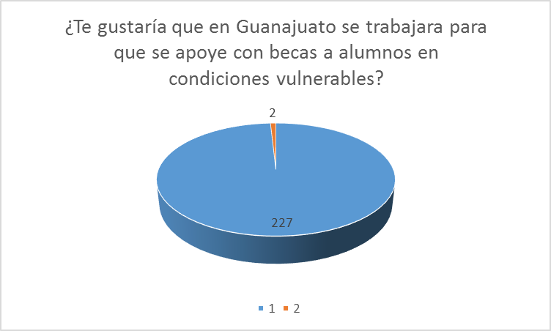

Referente al cuestionamiento “Te gustaría que en Guanajuato se realizara un proyecto encaminado a mejorar las condiciones de empleo” ”; 227 personas que representa el 99% de los encuestados respondió que sí, mientras que 2 personas que representan un .1 % respondió que no.

Con respecto al cuestionamiento “Te gustaría que en Guanajuato hubiera un proyecto para juzgar con perspectiva de género” ”; 168 personas que representa el 73.3 % de los encuestados respondió que sí; 59 personas que representan un 25 % respondió que no, y 2 personas que representan el .1 % dejaron sin respuesta este cuestionamiento.

Con respecto al cuestionamiento “Te gustaría que los municipios realizaran bases de datos con información que te fuera útil y pudieras acceder por medio de internet”; 224 personas que representa el 97% de los encuestados respondió que sí; mientras que 5 personas que representan un 3 % de los encuestados respondió que no.

De conformidad con el cuestionamiento “Te gustaría que en Guanajuato se fortaleciera el programa de Parlamento Abierto en el Poder Legislativo”; 220 personas que representa el 96% de los encuestados respondió que sí; mientras que 9 personas que representan un 4 % de los encuestados respondió que no.

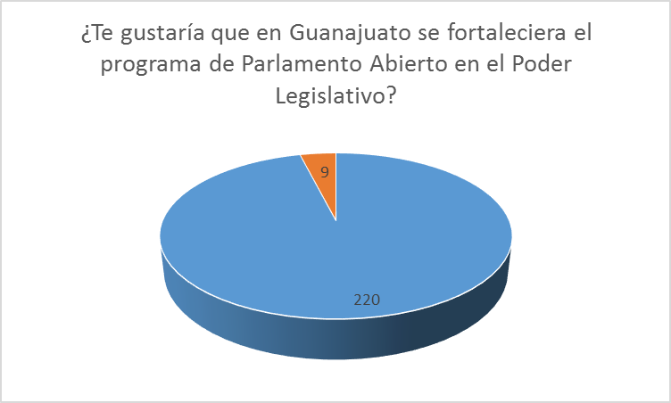

**Con respecto a la pregunta abierta las temáticas más recurrentes fueron:**

* Combate a la corrupción
* Seguridad
* Educación
* Transparencia
* Servicios públicos